Miércoles
31
de mayo

Segundo de Primaria
Artes

Como lo dice el libro: hagamos teatro

Aprendizaje esperado: infiere el sentido que tiene el uso de secuencias de movimientos, formas, gestos, sonidos, colores u objetos en una manifestación cultural o artística.

Énfasis: identifica el uso de secuencias en distintas expresiones artísticas de expresiones teatrales.

¿Qué vamos a aprender?

Identificarás el uso de las secuencias en diferentes expresiones artísticas.

¿Qué hacemos?

¿Sabías que el trabajo corporal de una persona es elemental para expresar ideas, sentimientos y emociones?

Aunque no puedas creerlo, la expresión corporal de las personas es muy importante para que este puede transmitir y expresar lo que piensa y lo que siente.

El cuerpo muchas veces habla de quiénes somos, incluso más que las palabras, por ejemplo, pensemos en el hecho de caminar, no es lo mismo cómo lo hace un niño comparado con un adulto mayor, ahora, una persona que reconoce el caminar o el andar de cierto individuo, pues es capaz de imitarlo.

¿Crees que puedes imitar su caminar?

Realiza el movimiento que haría un niño, recuerda que su caminar es muy vigoroso; la palabra vigoroso, hace referencia a que todo tipo de acción lleva mucha energía.

Mientras te mueves para simular lo energético que puede ser el andar de un niño, puedes poner de fondo la siguiente música para realizar los movimientos, no olvides puntualizar de manera verbal las acciones para realizar una secuencia.

- La stravaganza Antonio Vivaldi, 1712
https://aprendeencasa.sep.gob.mx/multimedia/RSC/Audio/202105/202105-RSC-saBs8pxPBI-Track2.mp3

Ahora imagínate cómo lo haría una persona mayor, por ejemplo, tus abuelos, ¿Crees que caminarán igual que el niño?

No, ¿Verdad? Su caminar será totalmente diferente al caminar de los niños.

Mientras simulas el caminar de un adulto puedes ocupar la siguiente pieza musical.

No olvides puntualizar verbalmente las acciones para realizar la secuencia de movimientos de una persona adulta, por ejemplo, movimientos lentos, pausados, incluso puedes agregar el uso de un bastón.

- Marcha Turca de Beethoven, 1811
https://aprendeencasa.sep.gob.mx/multimedia/RSC/Audio/202105/202105-RSC-J4nTJB4jbC-Track3.mp3

¿Te diste cuenta cómo cambia el caminar de un adulto mayor al de un niño?

SI te dejaste llevar por las emociones del personaje mientras caminabas, puedes estar seguro o segura de haber hecho muy bien la actividad, pues sucede que, cuando trabajamos con el cuerpo este influye en las emociones del personaje.

¿Pudiste percibir la diferencia del caminar de estos dos personajes?

Como cada uno de los personajes lo hace con características definidas, cada secuencia de movimiento tiene una peculiaridad y por tanto te da una idea de personajes distintos.

Te propongo que ahora imagines imitar profesiones por medio del trabajo corporal y vocal.

¿Qué te parece si creamos algunas secuencias de movimientos inspiradas en dos profesiones?

La propuesta es que sea de un doctor o doctora y de un bombero o mujer bombera.

Inicia con la profesión del doctor o doctora. ¿Cómo recuerdas sus movimientos?

Puede que los recuerdes tranquilos, muy calculados y dirigidos a revisar y escuchar a un paciente.

Ya que sabes cómo son sus movimientos, ¡Es hora de jugar!

Ejemplifica una escena de atención médica y diviértete. No olvides la sana distancia que por la situación del COVID se debe tener.

Puedes ir reconstruyendo la secuencia recordando cómo se mueven los doctores.

Como puedes darte cuenta, para esta actividad haces uso de tu memoria, la imaginación y la creatividad para adaptar tus movimientos, a las condiciones que te rodean.

Hablando de imaginación, ahora trasládate a una estación de bomberos. ¿Cómo son los movimientos de una bombera o un bombero?

En este caso, los movimientos deben de ser rápidos, ágiles, firmes y calculados, ya que por lo regular atienden situaciones graves, como incendios o rescates.

Puedes recrear una escena en donde tengas que apagar un incendio.

A través de estas actividades, puedes percatarte que la construcción de secuencias te ayuda mucho a la conformación de un personaje.

Hace unos días, Sofia Naomi alumna de la escuela Sor Juana Inés de la Cruz, ubicada en el municipio de Atizapán de Zaragoza, Estado de México, planteo la siguiente pregunta.

¿Cómo puedo construir un personaje a partir de una secuencia física?

¡Qué magnífica pregunta ha realizado Sofía!

Para poder contestar a esta pregunta, un maestro sensei llamado Teodoro Kabuki, aparecerá y te acompañará a descubrir la respuesta.

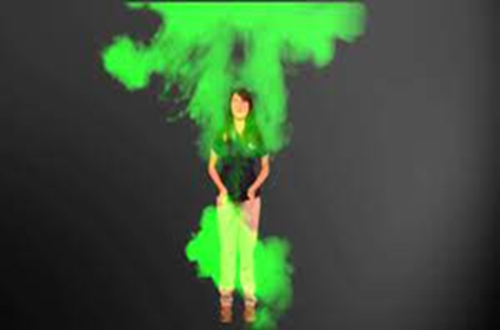
https://images.app.goo.gl/R7bouwv7nyeaFQXm9

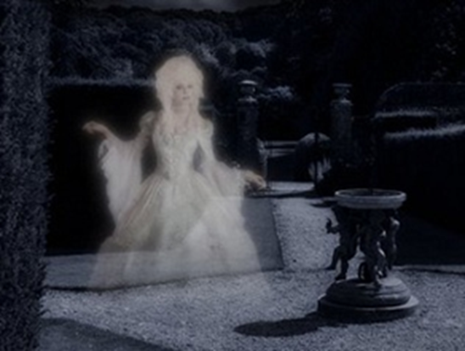
https://images.app.goo.gl/4DWUQku2gjHSUcka8

Él es el autor de un libro y el portavoz de los contenidos con los cuales se puede apoyar a todas las niñas y niños de Aprende en casa III.

Para que pueda ayudarte con certeza, recuerda el aprendizaje esperado de estas sesión:
- Infiere el sentido que tiene el uso de secuencias de movimientos, formas, gestos, sonidos, colores u objetos en una manifestación cultural o artística.

También es muy importante, reconocer el énfasis, que es:

- Identifica el uso de secuencias en distintas expresiones artísticas de expresiones teatrales.

Debes saber que el teatro cuenta con dos grandes herramientas: la voz y el cuerpo, eso es lo que tiene el actor para transformarse en un personaje, así que, para construir un personaje, es muy útil construir secuencias con el cuerpo y con la voz.

Hay que recordar que, el teatro siempre es acción, es decir, que en la historia teatral no se cuenta, no se platica, sino que todo se hace, por eso a quien participa en él se le llama actor o actriz.

Partiendo de lo anterior, tienes que saber que las acciones muchas veces implican secuencias.

En las sesiones de segundo grado, has visto varias veces el tema de las secuencias y las has definido como un ordenamiento, por ejemplo, al caminar hay una secuencia ordenada de pasos. Con los ejercicios presentados anteriormente, has comprobado el variar de ese caminar poniendo una cualidad específica, es decir movimientos lentos, rápidos o firmes, con los cuales puedes crear diferentes tipos de personajes.

¿Te has puesto a pensar que esta construcción también puede ser transformada por las nociones tiempo- espacio?

Lo anterior, también lo has visto a lo largo de las sesiones, en donde has podido identificar que, si los personajes se mueven en diferentes espacios o tiempos sus secuencias se modificarán.

Hablemos del espacio-tiempo, donde las acciones que realizas dependen mucho del lugar en el cual ocurre.

Por ejemplo, la acción de caminar, la gente lo hace todo el tiempo, pero dependiendo el lugar es el tipo de movimiento que se ocupa. No es lo mismo, caminar cuando vamos andando por la playa, que el caminar que ocupamos cuando vamos a la escuela.

Puede que sea la misma acción, pero dependiendo del espacio impregnarás una secuencia única y característica.

Para poder entender mejor lo anterior, usarás tu imaginación para transportarte a ciertos sitios y realizar algunas acciones.

Retoma la acción de caminar que hemos venido trabajando. ¿Cómo caminarías en la playa?

La caminata en la playa debería ser tranquila, ya que cuando uno va a esos lugares, busca relajarse y realizar todo en un estado de paz.

Imagínate en la playa y crea la secuencia de movimiento a partir del espacio.

Mientras realizas tu secuencia, puedes utilizar la siguiente pieza musical para acompañar tu actividad.

- Sonata claro de luna de Beethoven, 1801
https://aprendeencasa.sep.gob.mx/multimedia/RSC/Audio/202105/202105-RSC-9Gsrh8YQCD-Track6.mp3

¡Ahora juega con la noción tiempo!

Es hora de transportarte a la prehistoria y jugar a que eres un cavernícola, el cual está en busca de algo que comer. Imagínate bien su secuencia de movimiento al caminar, debe de ser encorvada, movimientos tensos, exagerados y toscos. No olvides imaginar que estas desesperado porque tiene mucha hambre.

A pesar de que los cavernícolas son tan antiguos, puedes jugar con secuencias y acciones físicas muy específicas.

Las acciones físicas son un método para la construcción de personajes y se refiere a esas acciones cotidianas, esa labor o acción que hacemos todos los días, a veces de forma consciente o inconsciente, es decir, nosotros no estamos quietos cómo estatuas, ¿Cierto? Cómo hemos dicho varias veces, la vida está acompañada de movimiento. Pues bien, tenemos diversos quehaceres a lo largo del día; por ejemplo, nos bañamos, nos arreglamos, nos peinamos, comemos, estudiamos, en fin, hacemos varias cosas durante el día.

El teatro es un espejo de la vida y, por tanto, cada uno de los personajes que habitan al teatro, también hacen estos quehaceres de los que hablamos, y en su forma de hacerlos o llevarlos a cabo, podemos predecir cómo es ese personaje o qué estado de ánimo lo está atravesando. En cada acción física hay secuencias, es decir, un orden, por ejemplo, cuando nos bañamos no iniciamos secándonos la cabeza y después nos mojamos el cuerpo, hacemos nuestras tareas con un orden.

Para continuar con la sesión, juega con las acciones físicas. El juego se llamará, ¿Qué emoción acompaña la acción? es decir, se planteará un quehacer simple, y de inmediato relacionarás que emoción puede relacionarse con la acción.

Te propongo realizar la acción de barrer, probando con diferentes velocidades.

Toma una escoba, comienza a barrer y mientras lo haces puedes tararear alguna canción, no olvides acompañar el drama con tus movimientos y tu voz.

Ahora prueba las diferentes posibilidades de secuencia que tiene una acción como bailar.

Realiza una secuencia de movimientos enfocados a la acción de bailar, mientras lo haces puedes interpretar alguna canción.
El maestro Sensei fue de gran ayuda, pues te explico todo acerca de las secuencias de movimiento.

Esperamos que las actividades hayan sido de tu agrado y que con ello hayas podido resolver la pregunta de Sofia.

Observa el siguiente video y verifica si tú y Sofia lograron entender qué acciones tiene que realizar para crear un personaje.

- Clip 1. Alumna Sofía.
(del minuto 26:30 al minuto 27:48)
https://youtu.be/b5PheyiaF04

Para continuar, realiza un ejercicio para reconocer tus aprendizajes de la semana.

A continuación, se te planteará una serie de preguntas, las cuales tendrás que contestar de la siguiente manera.

En caso de conocer la respuesta elegirás una carita feliz de color verde, pero, si tú crees que sabes la respuesta, pero no muy bien, tal vez más o menos, debes elegir la carita dudosa de color amarillo. Ahora bien, si tú piensas que esa indicación no te la sabes, no te preocupes y elige la carita triste de color rojo, esto te permitirá saber y recordar lo que debes repasar.

Preguntas:

- ¿Puedes diferenciar las secuencias: visuales, musicales y teatrales?

Si la respuesta es sí, elige la carita feliz; si tu respuesta es más o menos, escoge la carita dudosa y si no recuerdas la respuesta, elige la carita triste. Considera que esto es un proceso y cada persona aprende a diferentes velocidades, así que todas las respuestas están bien, lo importante es reconocer tus avances.

- ¿Realizas las secuencias con facilidad?

Una vez más elige la carita que corresponda a tu respuesta.

- ¿Cómo te sentiste al realizar los ejercicios de esta semana?

Piénsalo un momento y responde.

No te angusties, solo no dejes de consultar y realizar las sesiones de la materia de Artes.

Si te es posible consulta otros libros y comenta el tema de hoy con tu familia.

¡Buen trabajo!

Gracias por tu esfuerzo.

